Partie 2

1. annee = 2010(Spectacle)
2. age < 20 ^ age > 29(Danseur)
3. nom(nationalite=’canadien’(DirecteurArtistique))
4. Danseur.nom, Spectacle.titre(Performance ⨝ Danseur ⨝ Spectacle)
5. perf_cygne 🡨 role=’cygne’(Performance)

Danseur.nom, Spectacle.annee(perf_cygne ⨝ Danseur ⨝ Spectacle)

1. spect_opus_cactus 🡨 titre=Opus Cactus(Spectacle)

Danseur(spect_opus_cactus ⨝ Danseur ⨝ Spectacle)

1. spect_phil 🡨Spectacle.titre(Performance ⨝ Danseur ⨝ Spectacle)

spect_kate 🡨Spectacle.titre(Performance ⨝ Danseur ⨝ Spectacle)

spect_phil ∩ spect_kate

8)

a.r.

ρ R (AgeMoyen) ℑ AVG age (Danseur)

sql

Select AVG(age) as AgeMoyen FROM Danseur;

9)

a.r.

lucie_id 🡨 id  nom=’Lucie tremblay’(Danseur))

spect_w_lucie 🡨 Spectacle(Performance ⨝ lucie_id ⨝ Spectacle)

spect_wo_lucie 🡨 Spectacle ⎯ spect_w_lucie

Danseur.nom(Performance ⨝ spect_wo_lucie ⨝ Danseur)

Sql

(Select d.nom

From Danseur d, Performance P

WHERE d.danseurID = P.danseurID AND P.SpectacleId NOT IN)

(Select g.SpectacleId

FROM Danseur g, Performance P

WHERE g.DanseurId = Performance.DanseurId AND g.nom = ‘Lucie Tremblay’)

10)

a.r.

ρ R (nbSpectacle) ℑ Count ( DanseurId=1(Peformance)

sql

Select COUNT(*) as nbSpectable

From Performance p

Where p.DanseurId = 1;

11)

a.r.

DanseursId 🡨 DanseurId Danseur)

SpectId 🡨 SpectacleId Spectacle)

Spect 🡨 Spectacle(Performance ⨝ DanseurId ⟕ SpectId)

Sql

(Select d

From Danseur d, Performance P

11) Affichez une liste des danseurs ainsi que les spectacles (ID) qui leur sont associés s’ils existent,

sinon affichez null. L’attribut en commun ne doit pas être répété.

Partie 3 : Transactions

1)

a)

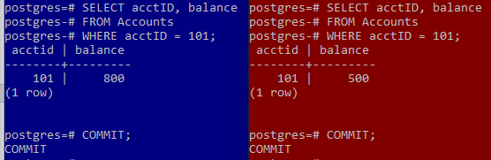

Le problème est qu’une donnée est modifiée en concurrence, mais l’instruction de modification de la session A est commit alors que la session B a accédé à la vieille version de la donnée pour y effectuer sa modification. Ainsi, la modification de la session B efface celle de la session A.

b)